Додаток 1
до Тендерної документації
ІНФОРМАЦІЯ
про необхідні технічні, якісні та кількісні характеристики предмета закупівлі
Технічна специфікація (технічні вимоги)

Конкретне найменування товару, роботи або послуги | ДК 021:2015 - 22450000-9 «Друкована продукція з елементами захисту» (Бланки службових посвідчень з безконтактним електронним носієм)

Відповідно до ст.5 Закону України «Про санкції» від 14.08.2014 №1644-VII, приписів абзац 4 п.2) частини першої розпорядження Кабінету Міністрів України «Про пропозиції щодо застосування персональних спеціальних економічних та інших обмежувальних заходів» від 11.09.2014 № 829-р, а також вимог Указу Президента України №133/2017 від 15.05.2017 «Про рішення Ради національної безпеки і оборони України від 28 квітня 2017 року «Про застосування персональних спеціальних економічних та інших обмежувальних заходів (санкцій)», Указу Президента України № 63/2017 від 15.03.2017 «Про рішення Ради національної безпеки і оборони України від 15 березня 2017 року «Про застосування персональних спеціальних економічних та інших обмежувальних заходів (санкцій)» та Указу Президента України № 254/2016 від 15.06.2016 «Про рішення Ради національної безпеки і оборони України від 20 травня 2016 року "Про виконання резолюції Ради Безпеки Організації Об'єднаних Націй від 20 липня 2015 року № 2231 щодо Спільного всеосяжного плану дій в частині персональних санкцій», з метою забезпечення реалізації персональних спеціальних економічних та інших обмежувальних заходів (санкцій) та відповідно до Постанови Кабінету Міністрів України від 10.05.2022 № 555 - заборонено введення в обіг і обіг палив, які ввозяться на митну територію України походженням з Російської Федерації та Республіки Білорусь та/або палива, власниками якого є юридичні особи, які зареєстровані на території Російської Федерації та Республіки Білорусь, або кінцевими бенефіціарами яких є Російська Федерація та Республіка Білорусь, фізичні та юридичні особи, стосовно яких застосовано спеціальні економічні та інші обмежувальні заходи (санкції) відповідно до Закону України «Про санкції».

Таблиця 1.
№  п/п | Найменування товару (або найменування еквіваленту товару) | Встановлені  вимоги до якості | Одиниця  виміру | Кількість товару
1 | ДК 021:2015 - 22450000-9 «Друкована продукція з елементами захисту» (Бланки службових посвідчень з безконтактним електронним носієм) | ДСТУ ISO/ІЕС 7810:2008 | шт | 150

ТЕХНІЧНІ ВИМОГИ
до бланку службового посвідчення
1. Бланк службового посвідчення з безконтактним електронним носієм (далі - бланк посвідчення) виготовляється у формі пластикової картки формату ID-1, що містить безконтактний електронний носій, розміром 54 х 85,6 міліметра та може мати допустимі відхилення відповідно до вимог ДСТУ ISO/ІЕС 7810:2008.
Максимальна допустима товщина картки відповідно до вимог міжнародного стандарту ДСТУ ISO/IEC 7810:2008 становить не більше 0,84 мм.
2. У бланк посвідчення імплантовано один безконтактний електронний носій, який відповідає вимогам ІSO/ІЕС 14443 щодо запису і зчитування даних - Mifare 1K або сумісний, з робочою частотою 13,56 МГц, який відповідає ISO/IEC 14443 щодо запису і зчитування даних.
3. Для виготовлення бланка посвідчення використовується багатошаровий полівінілхлоридний матеріал або композитний полімер з включенням полівінілхлориду.
4. Дизайн бланка посвідчення відтворюється з використанням офсетного, ірисного офсетного та трафаретного друку, а також спеціальних захисних фонових сіток регулярної та нерегулярної структури, орнаментальних рисунків, елементів псевдорельєфу і спецрастру та елементів, виконаних методом гільйошування. Для друкування бланка посвідчення використовуються фарби синього, жовтого, сірого, світло-коричневого, блакитного кольорів, а також фарби синього та жовтого кольорів, які під дією ультрафіолетового опромінення набувають свічення власного кольору.
5. На лицьовому боці бланка посвідчення надруковано чотири захисні сітки нерегулярної структури, що створюють зображення у вигляді орнаментального рисунка з елементами гільйошної розетки.
Одну із захисних сіток виконано способом ірисного офсетного друку, що створює плавний перехід синього кольору, який набуває під дією джерела ультрафіолетового опромінення синього свічення, у жовтий колір.
Іншу захисну сітку виконано способом ірисного офсетного друку, що створює плавний перехід жовтого кольору, який набуває під дією джерела ультрафіолетового опромінення жовтого свічення, у синій колір.
У лівій частині лицьового боку бланка посвідчення відведено місце для внесення відцифрованого образу обличчя особи, якій надається посвідчення.
На лицьовому боці бланка посвідчення способом лазерного гравіювання виконано серію та номер бланка посвідчення, які складаються з двох літер та шести цифр.
6. На зворотному боці бланка посвідчення надруковано захисну сітку сірого кольору регулярної структури.
На фоні сітки надруковано стилізоване зображення малого Державного Герба України та смуги, що виконані фарбами синього і жовтого кольорів.
Зі зворотного боку бланка посвідчення фарбою чорного кольору надруковано напис такого змісту: «Головне управління Держпродспоживслужби в Одеській області» та фарбою синього кольору надруковано слово «ПОСВІДЧЕННЯ». Напис повинен розміщуватись під захисним ламінаційним шаром посвідчень.
У лівій частині бланка посвідчення оптико-перемінною фарбою надруковано способом трафаретного друку стилізоване зображення карти України.
7. Для друкування бланка посвідчення використовуються захисні офсетні фарби, які під дією джерела ультрафіолетового опромінення набувають свічення: жовта-жовтого кольору, синя-синього кольору, та захисна невидима при денному світлі фарба, яка під дією джерела ультрафіолетового опромінення набуває свічення червоного кольору.
На лицьовому боці бланка посвідчення фарбою, невидимою при денному світлі, яка під дією джерела ультрафіолетового опромінення набуває червоного кольору, надруковано зображення гільйошної розетки зі стилізованим зображенням малого Державного Герба України.

Додаткові вимоги до персоналізації: У випадку неможливості друку назви посади відповідно до вимог Постанови КМУ за № 1137 від 27.12.2018 р. (далі – Постанова), а саме «шрифтом Arial мінімум 8 пунктів, максимальна кількість рядків – шість», просимо здійснити друк з відхиленнями від вимог Постанови, а саме з дотриманням наступних вимог:
Максимальна кількість рядків – вісім.
Шрифтом Arial розміром, який уможливить помістити назву посади у вісім рядків.
Допускається збільшення на 20% максимальної висоти блоку для друку назви посади – з 22,2 мм (згідно до Постанови) до 26,64 мм.
Розміри на схематичній діаграмі посвідчення зазначені без урахування допустимих технологічних відхилень під час виробництва.

Лицьовий бік

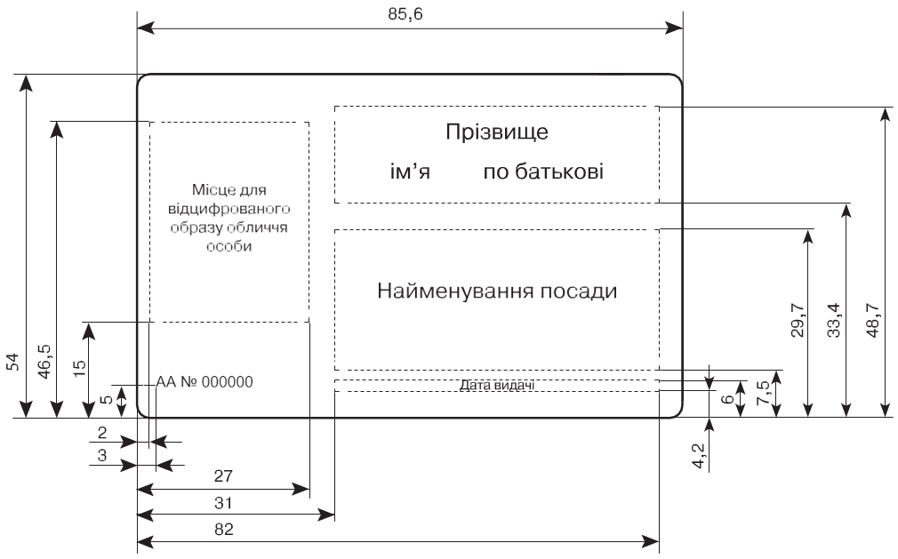
Зворотний бік

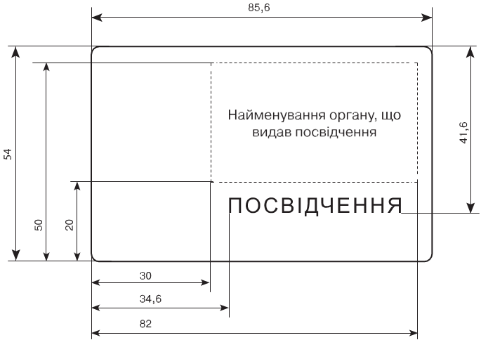

ЗРАЗОК
бланка службового посвідчення

Лицьовий бік

Зворотній бік
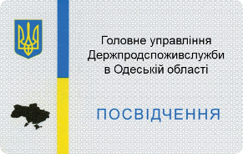

На підтвердження технічних вимог до товару, зазначений Замовником у цьому додатку, Учасник повинен надати наступні документи:

- Копію сертифікату на систему управління якості відповідно з EN ISO 9001:2015 (EN ISO 9001:2017, EN ISO 9001:2019, EN ISO 9001:2021) стосовно виробництва ідентифікаційних документів, виданого акредитованим національним органом України з акредитації (НААУ) або іноземним органом з акредитації, який є стороною багатосторонньої угоди про визнання Міжнародного форуму з акредитації (IAF) та/або Європейської кооперації з акредитації (ЕА), виданого на ім’я Учасника та чинного на момент подання пропозиції.
- Копію сертифікату на систему екологічного управління відповідно з EN ISO 14001 (EN ISO 14001:2017, EN ISO 14001:2019, EN ISO 14001:2021) стосовно виробництва ідентифікаційних документів, виданого акредитованим національним органом України з акредитації (НААУ) або іноземним органом з акредитації, який є стороною багатосторонньої угоди про визнання Міжнародного форуму з акредитації (IAF) та/або Європейської кооперації з акредитації (ЕА), виданого на ім’я Учасника та чинного на момент подання пропозиції.
- свідоцтво про реєстрацію авторського права на твір з урахуванням вимог Закону України «Про авторське право і суміжні права».

________________________ | ________________________ | ________________________
посада уповноваженої особи Учасника | підпис та печатка  (за наявності) | прізвище, ініціали

Дата

